2022-2023年第二阶段课题研究轨迹（2022年秋季学期）
课题 | 课程游戏化背景下“玩味”户外活动新样态 | 负责人 |  | 李舒青
本阶段研究目标 | （1）研究创设户外大循环游戏的环境，提供层层推进的丰富的游戏材料，设计户外大循环游戏活动方案。  （2）探索户外大循环游戏中教师适度、适时的指导方法、原则，形成不断推进幼儿游戏水平的指导策略。  （3）组织多样化的户外大循环游戏，促进幼儿身心体魄各方面能力的发展，提升幼儿的游戏水平。
每个阶段 | 具体实施
第  一  阶  段 | 根据教师自身特长，安排站点教师，有针对性指导幼儿  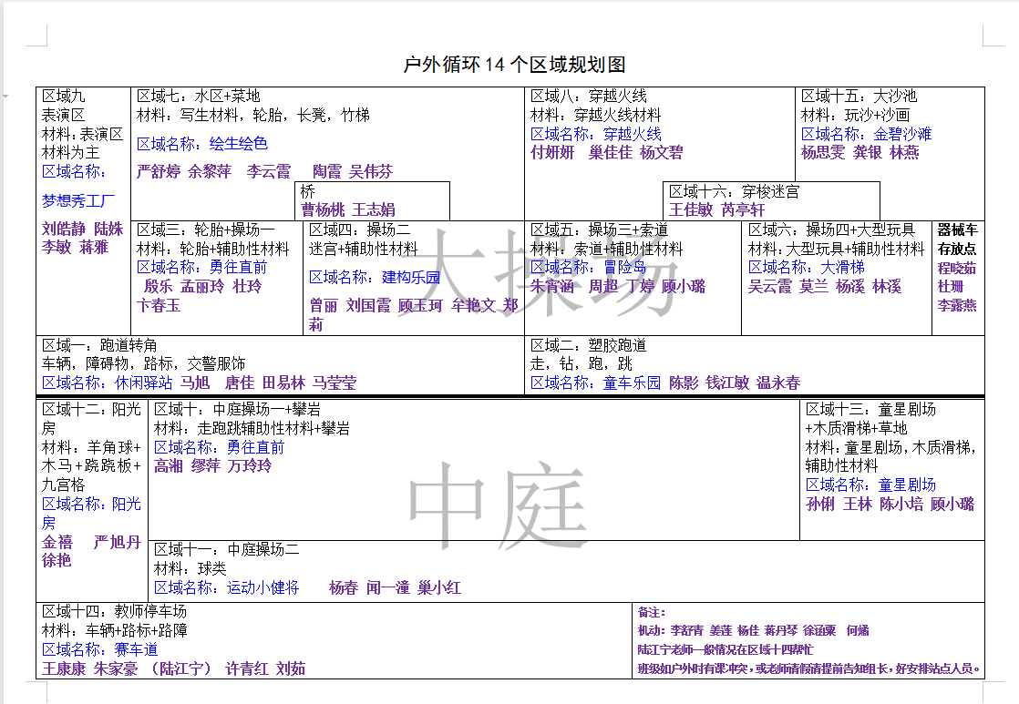
第  二  阶  段 | 优化户外游戏的指导，支持幼儿自主游戏，丰富游戏内容和形式，来调动幼儿参与的兴趣。  - 增加材料  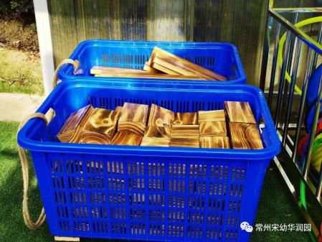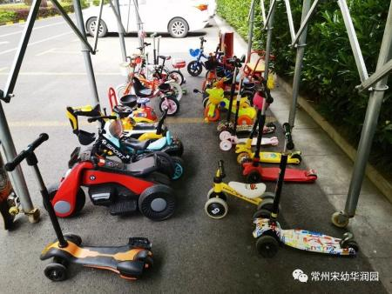  2.教师适度、适时的指导方法、原则，形成不断推进幼儿游戏水平的指导策略。  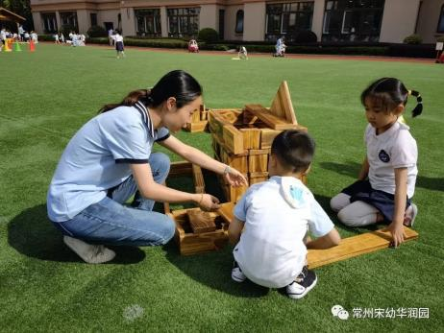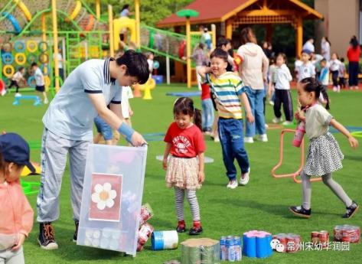
第  三  阶  段 | 优化多样化的户外大循环游戏，促进幼儿身心体魄各方面能力的发展，提升幼儿的游戏水平。  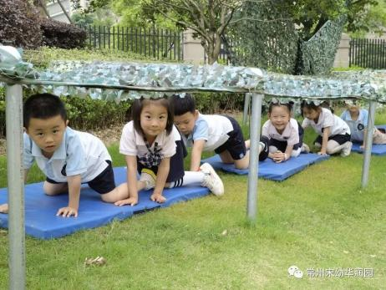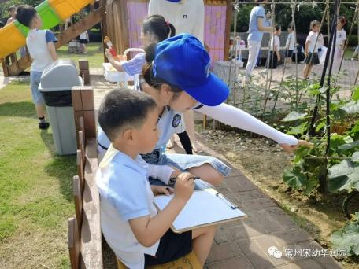
第四阶段 | 根据季节变化，注重休息区域的多样化。  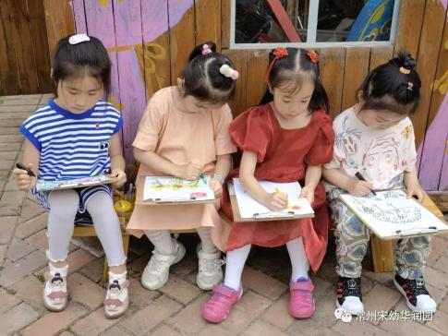
阶段轨迹总结 | 我们一直在探索适合孩子成长发展的户外活动模式，旨在从园本出发，创设宽松愉悦的氛围，提供丰富多彩的操作材料，利用灵活多样的活动形式，满足幼儿发展的不同需要，充分彰显幼儿的个性，使原本就拥有不同特质的孩子们都能得到最适合其自身的发展。我园全体教师和幼儿进入了户外大循环的活动模式，打破了班级界限，全园的幼儿在大循环活动中都能自主选择玩伴、器械、游戏方法等，充分利用日光、空气、水等自然因素以及本地自然因素，有计划地进行户外活动。户外玩味大循环活动我们会一直做下去，更加科学化，游戏化。

